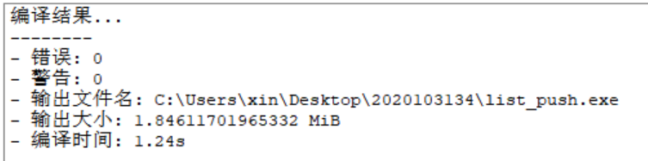

图 1 list插入1000次元素用时1.24s

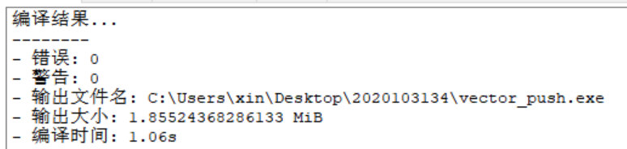

图 2 vector插入1000次元素用时1.06s

综上可知，list插入元素用时比vector用时长

vector和list互补，vector随机存取的性能好，但是在头部和中间插入和删除需要移动内存，性能不高；list可以在任意位置进行插入和删除，但是访问效率低。